
ที่ มท ๐๘16.4/ว กรมส่งเสริมการปกครองท้องถิ่น
ถนนนครราชสีมา เขตดุสิต กทม. ๑๐๓๐๐
มีนาคม ๒๕65
เรื่อง แนวทางการเปิดสถานศึกษาระดับปฐมวัยสังกัดองค์กรปกครองส่วนท้องถิ่น (โรงเรียนที่จัดการศึกษาระดับปฐมวัยและศูนย์พัฒนาเด็กเล็ก) ณ สถานที่ตั้ง (On site) ในช่วงสถานการณ์การแพร่ระบาด
ของโรคติดเชื้อไวรัสโคโรนา 2019 (COVID-19)
เรียน ผู้ว่าราชการจังหวัด ทุกจังหวัด
อ้างถึง 1. หนังสือกระทรวงมหาดไทย ที่ มท 0816.4/ว 5902 ลงวันที่ 14 ตุลาคม 2564
2. หนังสือกรมส่งเสริมการปกครองท้องถิ่น ด่วนที่สุด ที่ มท 0816.3/ว 2574 ลงวันที่ 2 พฤศจิกายน 2564
ตามที่ได้ขอความร่วมมือจังหวัดแจ้งองค์กรปกครองส่วนท้องถิ่นที่มีสถานศึกษาในสังกัดดำเนินการตามมาตรการและแนวทางการเปิดสถานศึกษาในสถานการณ์การแพร่ระบาดของโรคติดเชื้อไวรัส
โคโรนา 2019 (COVID-19) รายละเอียดตามหนังสือที่อ้างถึง นั้น
กรมส่งเสริมการปกครองท้องถิ่น ได้รับแจ้งจากศูนย์บริหารสถานการณ์การแพร่ระบาด
ของโรคติดเชื้อไวรัสโคโรนา 2019 กระทรวงมหาดไทย (ศบค.มท.) ว่า คณะรัฐมนตรีมีมติเมื่อวันที่ 15 กุมภาพันธ์ 2565 รับทราบสรุปผลการประชุมคณะกรรมการบริหารสถานการณ์การแพร่ระบาดของโรคติดเชื้อไวรัสโคโรนา 2019 (โควิด-19) (ศบค.) ครั้งที่ 3/2565 เมื่อวันที่ 11 กุมภาพันธ์ 2565 ตามที่สำนักงานเลขาธิการศูนย์บริหารสถานการณ์โควิด -19 เสนอ โดยมีประเด็นที่เกี่ยวข้องกับการดำเนินงานของสถานศึกษาระดับปฐมวัยสังกัดองค์กรปกครองส่วนท้องถิ่น (โรงเรียนที่จัดการศึกษาระดับปฐมวัยและศูนย์พัฒนาเด็กเล็ก)
เรื่อง การเปิดการเรียนการสอนภายใต้สถานการณ์การแพร่ระบาดของโรคติดเชื้อไวรัสโคโรนา 2019 (COVID-19)
ในการนี้ ขอความร่วมมือจังหวัดแจ้งองค์กรปกครองส่วนท้องถิ่นที่มีสถานศึกษาระดับปฐมวัยในสังกัดดำเนินการตามแนวทางการเปิดสถานศึกษาระดับปฐมวัยสังกัดองค์กรปกครองส่วนท้องถิ่น (โรงเรียนที่จัดการศึกษาระดับปฐมวัยและศูนย์พัฒนาเด็กเล็ก) ณ สถานที่ตั้ง (On site) ในช่วงสถานการณ์การแพร่ระบาดของโรคติดเชื้อไวรัสโคโรนา 2019 (COVID-19) ดังนี้
1. ขั้นตอนก่อนการเปิดเรียน ณ สถานที่ตั้ง (On site) ของสถานศึกษา ได้แก่ (1) สถานศึกษาเปิดเรียนได้ตามปกติ (2) สถานศึกษาต้องผ่านเกณฑ์การประเมิน Thai Stop Covid Plus (TSC+) (3) ครูและบุคลากรในสถานศึกษาต้องได้รับวัคซีนเข็มที่ 1 มากกว่าร้อยละ 85 (หรือเข็มที่ 2 มากกว่าร้อยละ 85) และ (4) สถานศึกษาจัดห้องเรียนให้ผู้เรียนมีระยะห่างกัน 1.5 เมตร (ห้องเรียนปกติไม่เกิน 25 คน)
2. ขั้นตอนปฏิบัติระหว่างการเปิดเรียน ณ สถานที่ตั้ง (On site) ได้แก่ (1) ดำเนินการตาม
6 มาตรการหลัก 6 มาตรการเสริม และ 7 มาตรการเข้มงวด อย่างเคร่งครัด และ (2) ตรวจสอบการจัดการอนามัยและสิ่งแวดล้อม

/3. ขั้นตอน…

-2-

3. ขั้นตอนปฏิบัติเมื่อเกิดการแพร่ระบาดในสถานศึกษา ได้แก่ (1) ดำเนินการตามแผน
เผชิญเหตุของสถานศึกษา และ (2) กรณีมีการแพร่ระบาดในสถานศึกษามากกว่า 1 ห้องเรียน ให้อยู่
ในการกำกับควบคุมของคณะกรรมการโรคติดต่อจังหวัด
ทั้งนี้ สามารถดาวน์โหลด 6 มาตรการหลัก 6 มาตรการเสริม และ 7 มาตรการเข้มงวด ตาม QR Code
ที่ปรากฏท้ายหนังสือนี้

จึงเรียนมาเพื่อโปรดพิจารณา
ขอแสดงความนับถือ

อธิบดีกรมส่งเสริมการปกครองท้องถิ่น

กองส่งเสริมและพัฒนาการจัดการศึกษาท้องถิ่น
กลุ่มงานส่งเสริมการจัดการศึกษาปฐมวัยและศูนย์พัฒนาเด็กเล็ก
โทร ๐ ๒๒๔๑ ๙๐21 - 3 ต่อ 414
โทรสาร 0 22419021-3 ต่อ 418
ไปรษณีย์อิเล็กทรอนิกส์ saraban@dla.go.th
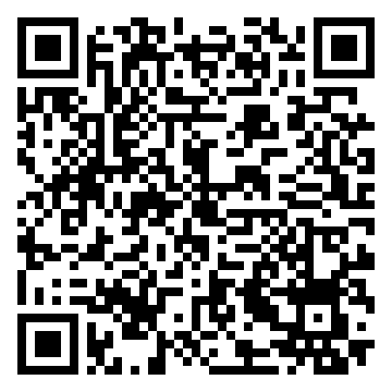

https://zhort.link/B4F
ร. อสถ. .........................................
ผอ.กศ. ..........................................
ผอ.กง.ปศ. .....................................
หน.ง. .............................................
จนท. .............................................

